Консультация для родителей
«Как рассказать детям о Великой Отечественной войне?»

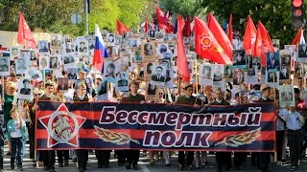
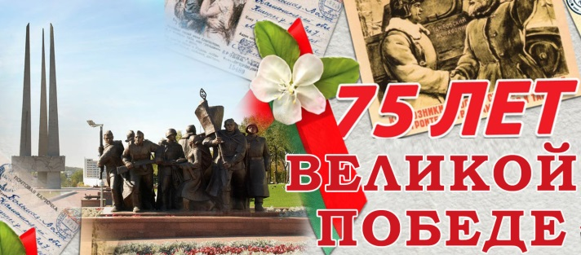
Приближается Великий праздник – День победы. В этом году этому дню уже 75 лет, но что мы можем рассказать нашим детям о нем? Патриотическое чувство не возникнет само по себе. Только зная историю семьи, ребенок вырастет всесторонне развитым человеком, которому не чужд патриотизм. Для современных дошкольников Великая Отечественная война – далекое время, непонятное и очень туманное. Как же рассказать ребенку, что такое Великая Отечественная Война? Повествование о Великой Отечественной войне стоит начать с истории семьи. С ребенком следует поговорить об этом. Рассказать о том, что вам рассказывали ваши родители, бабушки и дедушки о войне, о горести и радости во время войны. Если есть возможность, познакомить ребенка с ветераном ВОВ. Они найдут общий язык, да и воспоминания очевидцев зачастую слушать гораздо интереснее, нежели рассказы тех, кто этого не видел. Мальчишкам будет интересно узнать о военной технике, о военных действиях, о знаменитых людях, отличившийся на войне. Девочкам интересно знать о подвигах женщин-героев, во время войны. Обязательно сделайте акцент на том, что все эти герои, когда-то были такими же обычными гражданами страны, как каждый из нас. Их никто не учил защищать Родину. Они сами взяли на себя ответственность за будущее и били врага ради наших жизней. Бессмертный полк. Задачей «Бессмертного полка» является добровольное участие в параде победы с фотографией ветерана. При этом не важно, погиб ли человек на полях сражений или ушел из жизни уже после Победы. Участие в «Бессмертном полку» означает, что каждый, кто помнит своего ветерана, выходит на улицы города, села с его фотографией или просто указать фамилию, имя солдата, чтобы принять участие в мероприятиях, посвященных Великой Победе. Встать в ряды полка может каждый гражданин. Акция «Бессмертный полк» важен для каждого из нас и прежде всего, является примером для детей. Важно, помнить о ВОВ, о том, что деды и прадеды победили в страшной войне. Участники акции могут принять участие в формировании колонны «Бессмертного полка», уже сейчас изготовьте штендер или транспарант с фотографией солдата. Штендер или транспарант - увеличенная фотография ветерана, закрепленная на плотном картоне и прикрепленная к держателю.
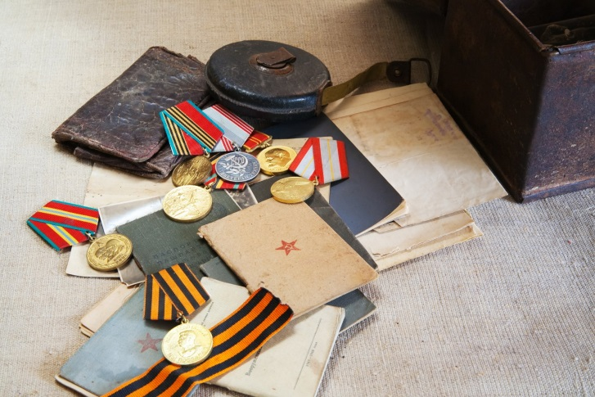
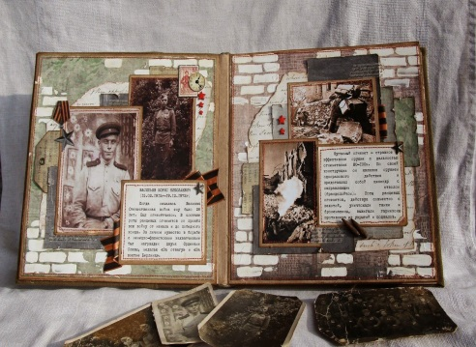
Старый альбом. Всем детям интересно узнать, что было, когда их еще не было на свете. В каждой семье, наверное, есть альбом со старыми или даже старинными фотографиями. Пожелтевшие, они хранят изображения лиц тех людей, которые дали жизнь вашим родителям, а значит дали жизнь и вам. Ваша мама показывала вам эти снимки, рассказывая о них. Пришла пора и вам рассказать ребенку о прадедах - героях прошлого. Начните разговор, рассматривая снимки. Пусть прадедушка, которого ребенок никогда не видел, станет для него родным человеком. Расскажите о нем подробнее. Попытайтесь определить: на кого больше вы похожи – на маму, бабушку или дедушку? Обратите внимание малыша на то, каким статным, храбрым, мужественным выглядит он на снимке. Начните свой рассказ так: «Давно на нашу землю пришли злые люди – враги, фашисты. Прадедушка и тысячи таких же смелых, как он, мужчин дали им отпор – отправились защищать Родину. Дедушка был танкистом. Вот здесь он стоит рядом с танком. Сражаться ему пришлось очень долго. Несколько раз прадедушка был ранен, поправлялся и вновь возвращался в строй». В процессе рассказа объясните ребенку незнакомые слова. Как правило, дети очень любят слушать такие рассказы, постоянно возвращаются к ним, просят вспомнить детали. И картина далекого прошлого запечатлеется в памяти ребенка.
Бабушкин сундук. Возможно, в вашем доме хранятся старые вещи. Некоторые из них стали настоящими реликвиями: военный ремень, трофейный бинокль, письмо с фронта, пилотка, пуговица с военной гимнастёрки или другие вещи. Дайте малышу полюбоваться этими «сокровищами», потрогать, рассмотреть со всех сторон. А потом честно ответьте на сотню волнующих вопросов. Возможно, вам придется еще раз рассказать о боевом прошлом деда.
Прогулка. Есть хороший способ рассказать ребенку о войне –пройтись с ним по памятным местам: к памятникам, Братским могилам, местам сражений. Возложите цветы к Вечному огню и прочтите вместе надписи на памятных плитах, тем самым подав пример патриотизма ребенку. Посетите музеи ВОВ в городе, в селе, где ребенок сможет не только услышать о войне, но и посмотреть старинные вещи, оружие, снаряды. В день праздника отправьтесь вместе с малышом на парад. Купите цветы. Вручите с ребенком цветы и поздравьте незнакомого ветерана. Обратите внимание ребенка на то, как радуются ветераны встрече друг с другом. Им есть что вспомнить и о чем поговорить. Неважно во сколько вам обойдется эта прогулка. Важно сколько вы и ваш ребенок потеряет, если вы этого не совершите.
Благодарите при детях вашу историю, ваших предков. Расскажите, что в каждой семье есть родственники, которые храбро сражались и отдавали жизнь за светлое будущее, в котором мы живем.
Готовьтесь ко Дню Победы. Вместе с вашим ребенком устройте семейный вечер просмотра военных фильмов: «В бой идут старики», «Аты-баты шли солдаты», «А зори здесь тихие» и т. д., чтобы ребенок проникался настроением героизма, патриотизма. Читайте детскую литературу. Для детей есть много замечательных книг о войне, о героях, которые из года в год дети читают с благоговением и после этих книг и начинают все больше интересоваться историей.
Для детей интересными и запоминающимися станут стихи и рассказы о войне:
• Барто А. «В дни войны», • Берестов В. «Мужчина», • Карпов И. «Мальчики»
•Михалков С. «Детский ботинок», «Десятилетний человек», • Воронкова Л. «Девочка из города», • Кассиль Л. «Улица младшего сына», • Катаев В. «Сын полка»

